**METODOLOGÍA ATAM: Sistema en línea de Gestión de Tareas y Proyectos**

**Contexto del Proyecto:** Estamos trabajando en un sistema de gestión de tareas que tiene como objetivo principal permitir a los usuarios organizar, administrar y realizar un seguimiento eficiente de sus tareas y proyectos. Los principales objetivos de calidad son la usabilidad, la escalabilidad, la seguridad y el rendimiento.

**1. Definición de Objetivos de Calidad:** Identificamos los siguientes objetivos de calidad:

* **Usabilidad:** Garantizar que los usuarios puedan navegar fácilmente por la plataforma, crear tareas, asignarlas, establecer fechas de vencimiento, prioridades y categorías de manera intuitiva y eficiente. Una métrica para este objetivo sería el tiempo promedio que un usuario tarda en crear y asignar una tarea.
* **Escalabilidad:** Asegurar que la plataforma pueda manejar un crecimiento sostenido en el número de usuarios y tareas sin degradación del rendimiento. La métrica para este objetivo sería la capacidad máxima de usuarios concurrentes que la plataforma puede manejar sin afectar significativamente la velocidad de respuesta.
* **Seguridad:** Proteger la información de los usuarios y los datos de las tareas contra accesos no autorizados y asegurar la integridad y confidencialidad de los datos. Por ejemplo, se puede evaluar el número de intentos de acceso no autorizado bloqueados por hora.
* **Rendimiento:** Asegurar que la plataforma sea rápida y eficiente al crear, modificar y mostrar tareas y proyectos, incluso en momentos de alta carga de trabajo. El tiempo promedio de respuesta de la plataforma para realizar operaciones comunes, como crear una tarea o asignar una tarea debe ser de milisegundos.

**2. Identificación de Escenarios:** Definimos escenarios específicos para evaluar cada objetivo:

* **Escenario de Usabilidad:** “Un usuario nuevo se registra en la plataforma y debe poder crear una nueva tarea y asignarla a un miembro de su equipo en menos de 2 minutos, sin necesidad de consultar manuales o recibir capacitación adicional.”
* **Escenario de Escalabilidad:** " Durante un período de promoción, la plataforma experimenta un aumento del 300% en el número de usuarios que acceden simultáneamente. A pesar de este aumento repentino en la carga de trabajo, la plataforma debe mantener un tiempo de respuesta aceptable, no superando los 5 segundos para las operaciones básicas de creación y asignación de tareas."
* **Escenario de Seguridad:** " Un atacante intenta acceder a la plataforma utilizando credenciales de usuario falsas. La plataforma debe detectar este intento y bloquear el acceso después de tres intentos fallidos, además de generar un registro de seguridad para futuras investigaciones."
* **Escenario de Rendimiento:** " Un usuario, con una lista de tareas extensa, intenta cargar su página principal en la plataforma. La plataforma debe cargar completamente la lista de tareas en menos de 3 segundos, permitiendo una navegación fluida y sin demoras perceptibles."

**3. Creación del Modelo de Arquitectura Inicial:** Desarrollamos un modelo arquitectónico inicial que incluye componentes para autenticación como el Login, almacenamiento y administración de control de las tareas asignadas.

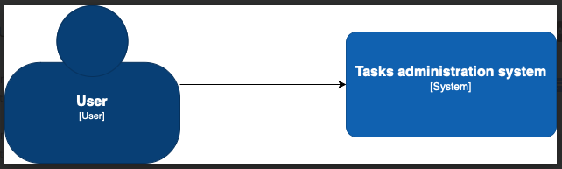

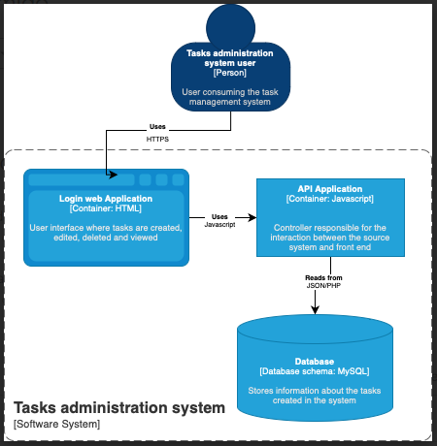

**4. Análisis Preliminar:**

* La arquitectura demuestra una fuerte atención a la seguridad, al manejar adecuadamente los controles de acceso y la encriptación, lo cual es esencial para proteger la información de los usuarios y los datos relacionados con las tareas.
* La arquitectura parece favorecer una interfaz de usuario fácil de usar y eficiente para cumplir con el objetivo de usabilidad. Esto puede contribuir a que los usuarios naveguen e interactúen sin dificultades en la plataforma.
* Identificamos puntos fuertes y posibles debilidades en la arquitectura inicial en relación con los objetivos de calidad.
* Aunque la arquitectura tiene elementos escalables, el escenario de un aumento del 300% en el número de usuarios puede representar un desafío. Será importante abordar la escalabilidad de manera eficiente para mantener un buen desempeño bajo cargas elevadas.
* La atención al desempeño, especialmente para la carga rápida de tareas, es evidente en la arquitectura. Esto es vital para cumplir con el objetivo de desempeño y proporcionar una experiencia de usuario eficiente.
* La consideración de servicios web o API RESTful indica una visión hacia la interoperabilidad, lo que permitirá una fácil integración con otras aplicaciones o sistemas.

**5. Identificación de Trade-offs:**

* Podemos simplificar la interfaz para mejorar la usabilidad, pero esto puede implicar reducir funcionalidades avanzadas. Menos opciones pueden facilitar la usabilidad para nuestros usuarios, pero podrían limitar la flexibilidad y la complejidad de las funciones ofrecidas.
* Diseñar una arquitectura altamente escalable nos puede requerir una mayor complejidad y costos de desarrollo. Es posible que necesitemos equilibrar la escalabilidad con la complejidad y los recursos disponibles.
* Desde el desarrollo se pueden implementar medidas de seguridad más estrictas, como la autenticación de dos factores, pero esto puede agregar pasos adicionales para los usuarios, lo que podría afectar la experiencia del usuario final. En este caso, debemos equilibrar la seguridad con la comodidad para los usuarios.
* Desde la arquitectura nos dimos cuenta que al optimizar el desempeño nos puede requerir un uso intensivo de recursos, como mayor capacidad de procesamiento o almacenamiento. Debemos equilibrar la mejora del desempeño con el uso eficiente de los recursos disponibles.
* La presión por desarrollar rápidamente la plataforma puede llevar a comprometer la calidad del código y la robustez de la arquitectura. Por esta razón, debemos equilibrar el tiempo de desarrollo con la calidad para evitar problemas a largo plazo.

**6. Iteración y Refinamiento:** Realizamos ajustes en la arquitectura para abordar los trade-offs identificados.

Utilizamos los datos recopilados para identificar y priorizar las funcionalidades más relevantes y valoradas por la mayoría de los usuarios. Esto permitirá enfocarse en mantener las funcionalidades esenciales y avanzadas que realmente importan.

Diseñamos una interfaz de usuario intuitiva y fácil de usar para la autenticación a través del Login. Utilizar una interfaz gráfica amigable hace que el proceso sea claro y comprensible.

**7. Resultados:**

* Mediante un análisis minucioso, adquirimos una comprensión más amplia y precisa de cómo las decisiones tomadas en el diseño de la arquitectura impactan directamente en la consecución de nuestros objetivos de calidad establecidos para el proyecto.
* Este proceso nos ayudó a evaluar, anticipar y abordar de manera efectiva las implicaciones que cada elección arquitectónica tiene en aspectos esenciales como el desempeño, la usabilidad, la seguridad y la escalabilidad del sistema.
* Documentamos los trade-offs, decisiones clave y mejoras implementadas.
* Tomamos decisiones informadas y garantizamos que la arquitectura respalde eficazmente todos los requisitos de calidad, brindando a los usuarios una experiencia confiable y satisfactoria en la utilización de la plataforma.